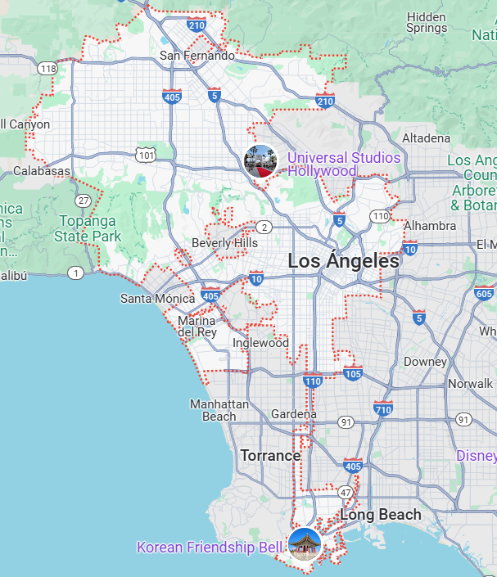Lo Mejor de California  
  
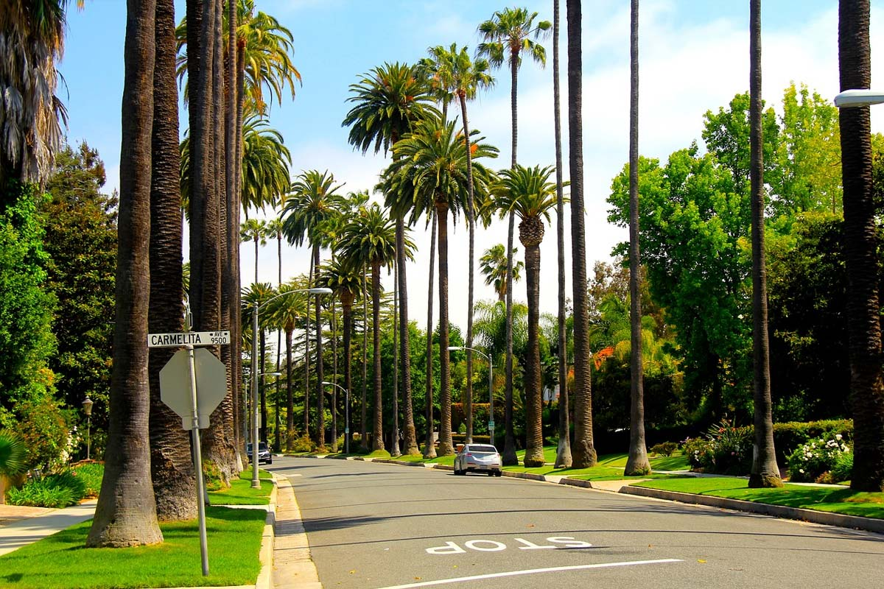

**Vigencia:**Agosto – 10 Diciembre 2025

**Sitios a visitar**

* Los Angeles

##### 

**Día 1: Los Angeles/Anaheim/Disneyland Resort**

Llegada al Aeropuerto Internacional de Los Angeles y recibimiento. Su Chofer le dará la bienvenida y le guiará hacia el vehículo para transportarlo hacia su hotel.

**Día 2: Disneyland Resort**

Usted Recibirá un Boleto de 2 Días para los Parques Disneyland Resort. Usted puede seleccionar un parque por día con su boleto Incluido en este paquete.

Disneyland Park. Bienvenido al lugar donde la imaginación es el destino final. Para los jóvenes, los mayores, los grandes y los chicos, ¡este es el lugar más feliz del mundo! Ven con tu familia a crear recuerdos que duren toda la vida, al descubrir las maravillas de este mundo mágico, fantástico. Cada vez que entras a una de las tierras que forman el parque Disneyland, las historias cobran vida a tu alrededor, envolviéndote en los cuentos de algunas de tus películas favoritas de Disney.

Disney’s California Adventure Park. Buena Vista Street te permite vivir el antiguo Los Ángeles que descubrió Walt Disney cuando llegó en 1923. Paséate por las encantadoras interpretaciones de edificios históricos — con todo y sus escaparates Art Deco, techos de teja española, balcones con rieles de hierro forjado, mosaicos de azulejo puestos a mano y áreas sombreadas por los árboles. Súbete al tranvía Red Car Trolley, toma un café en el Fiddler, Fifer & Practical Café o disfruta de una comida elegante en el Carthay Circle Restaurant.

**Día 3: Disneyland Resort**

Continue Visitando los Parques Disneyland Resort. Usted puede seleccionar entre cual visitar con su boleto Incluido en este paquete.

Disneyland Park. Bienvenido al lugar donde la imaginación es el destino final. Para los jóvenes, los mayores, los grandes y los chicos, este es el lugar más feliz del mundo Ven con tu familia a crear recuerdos que duren toda la vida, al descubrir las maravillas de este mundo mágico, fantástico. Cada vez que entras a una de las tierras que forman el parque Disneyland, las historias cobran vida a tu alrededor, envolviéndote en los cuentos de algunas de tus películas favoritas de Disney.

Disney’s California Adventure Park. Buena Vista Street te permite vivir el antiguo Los Ángeles que descubrió Walt Disney cuando llegó en 1923. Paséate por las encantadoras interpretaciones de edificios históricos con todo y sus escaparates Art Deco, techos de teja española, balcones con rieles de hierro forjado, mosaicos de azulejo puestos a mano y áreas sombreadas por los árboles. Súbete al tranvía Red Car Trolley, toma un café en el Fiddler, Fifer & Practical Café o disfruta de una comida elegante en el Carthay Circle Restaurant.

**Día 4: Universal Studios Hollywood Tickets**

Universal Studios Hollywood. Prepárate para la mejor experiencia de Hollywood Descubre un día lleno de acción y entretenimiento en un sólo lugar: atracciones y espectáculos emocionantes en el Parque Temático, un verdadero estudio de cine en acción y las mejores tiendas, restaurantes y cines de Los Ángeles en Universal CityWalk. Universal Studios Hollywood es una experiencia única y muy divertida para toda la familia.

**Día 5: Día Libre**

Aproveche este día Libre para visitar por su cuenta Los Outlets de Orange, localizado justo en frente del Hotel ALO by Ayres o South Coast Plaza uno de los centros comerciales mas grandes del Condado de Orange o visita un Palacio estilio asirio en La Ciudad Commerce al Norte Citadel Outlets uno de los Outlest mas populares de Los Angeles.

**Día 6: Los Angeles - México**

Este es el Final de su recorrido. A la hora indicada nos trasladaremos hacia el Aeropuerto Internacional de Los Angeles.

|  |  |  |
| --- | --- | --- |
| **Categoría** | **Hotel** | **Ciudad** |
| Turista | HOLIDAY INN LA MIRADA | LOS ANGELES |

**Costo desde por persona base doble**.  
$1,445.00 usd

**Incluye**

* 6 Días de hospedaje en el hotel seleccionado
* Traslados llegada / salida
* Ticket Disneyland Resort 1 Parque por Día de 2 Días
* 1 Día a Universal Studios Hollywood
* Asistencia de Viajero
* Mochila

**No incluye**

* Tickets aéreos
* Gastos personales
* Todo lo no especificado en "Incluye"